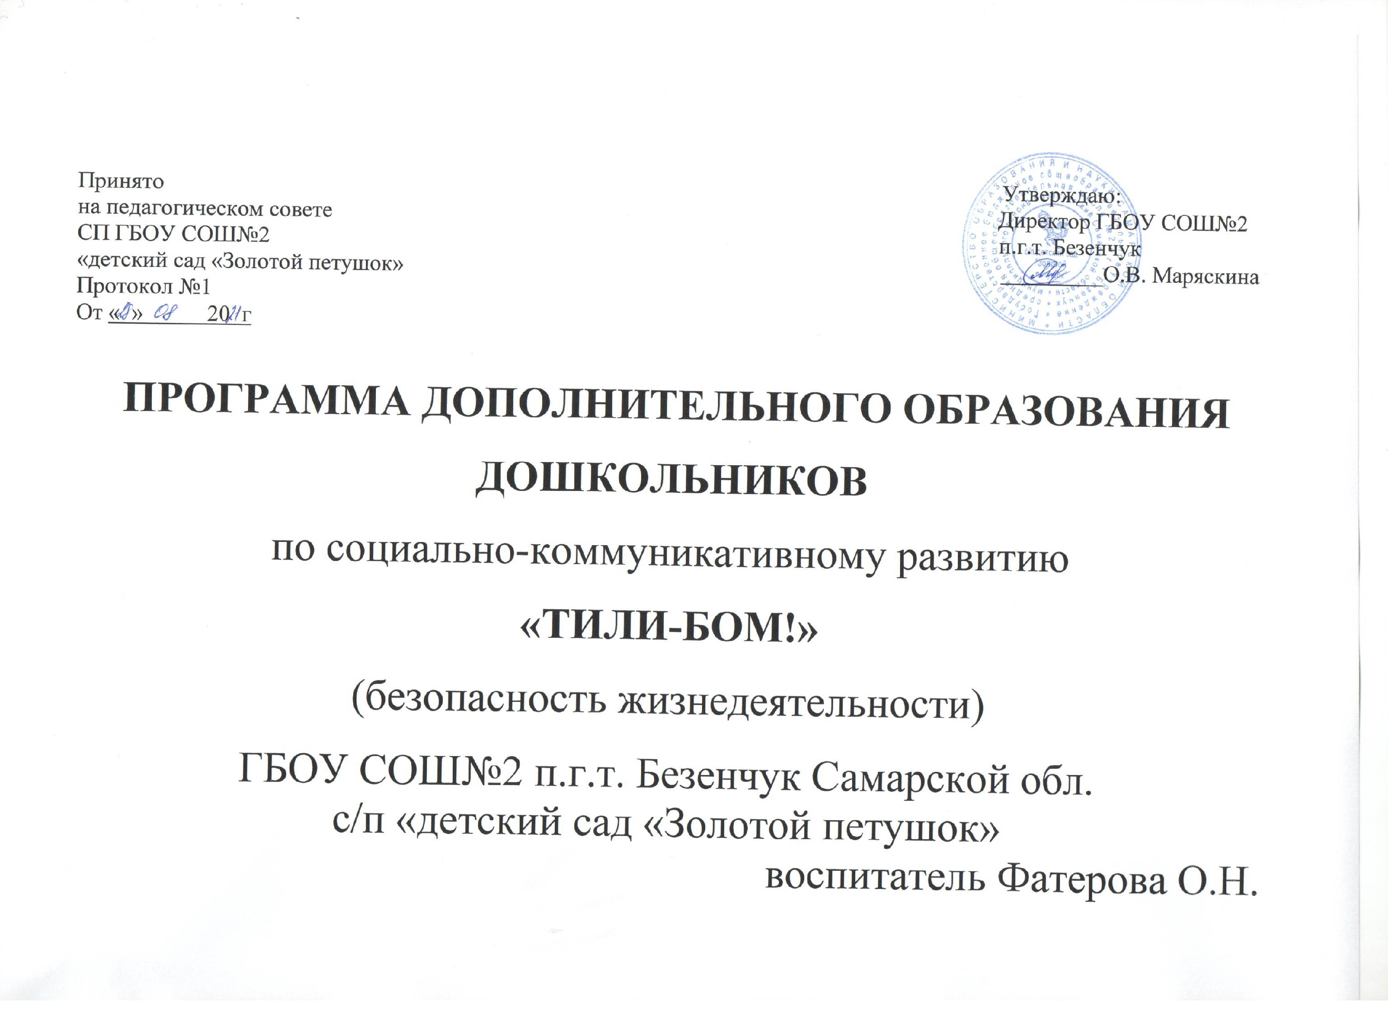
Пояснительная записка
Самое ценное – здоровье и жизнь ребёнка. Часто, занимаясь повседневными делами, мы забываем о том, сколько неожиданных опасностей подстерегает человека на жизненном пути. А ведь человек может уберечь себя и своих близких от опасности, если будет владеть элементарными знаниями основ безопасности жизнедеятельности, которые формируются в процессе воспитания и обучения детей безопасности их жизнедеятельности.
Основы знаний по безопасности жизнедеятельности закладываются уже в дошкольном возрасте. Дошкольников надо обучать правилам дорожного движения, пожарной безопасности и учить видеть опасные и вредные факторы различного происхождения. Знакомить со способами, методами и приёмами защиты человека от их воздействия, о мерах безопасности в чрезвычайных ситуациях.
Содержание работы по основам безопасности жизнедеятельности, которое включает в себя разные формы работы с детьми и их родителями, так и с педагогами.

Формы работы:
- Занятие в кружке по ОБЖ
- Беседы-диалоги
- Чтение литературы
- Настольные и подвижные игры
- Работа с демонстрационным материалом

Задачи:

- обучить воспитанников умению распознавать и оценивать опасности окружающей среды;
- раскрыть систему знаний об опасности различного происхождения, мерах по их предотвращению, ликвидации их последствий;
- привить воспитанникам навыки защиты и самозащиты, помощи и взаимопомощи в ситуациях, опасных для физического, психологического здоровья и жизни;
- находить новые агитационные формы пропаганды правил пожарной безопасности, дорожного движения;
- сплотить детский коллектив через совместное творчество.
В старшем дошкольном возрасте еженедельно проводятся занятия по «Безопасности». На занятиях широко используются художественные произведения – литературные, изобразительные, анимационные. Наряду с традиционными рисунками и плакатами, в ходе занятий используются разнообразные предметы, окружающие детей в повседневной жизни. Полученные детьми на занятиях знания должны непременно подкрепляться в повседневной жизни. Необходим также положительный пример взрослых, окружающих детей и, в первую очередь родителей.

Ожидаемые результаты

Образовательный:
Дети овладели базовыми правилами поведения на дороге, дома, на детской площадке;
Дети умеют решать опасные ситуации;
У детей сформирована самостоятельность и ответственность в действиях;
Развиты творческие способности;
Сформирован устойчивый познавательный интерес.

Воспитательный:
Детям привиты устойчивые навыки безопасного поведения в любой ситуации;
У детей сформирована культура поведения в процессе общения со сверстниками, взрослыми и животными.

Социальный:
У детей сформировано сознательное отношение к своим и чужим поступкам;
Развито отрицательное отношение к нарушениям ПДД.
Список детей
- Сидоров Влад
- Кузнецов Олег
- Керженцева Оля
- Сопов Рома
- Яньшина Настя
- Катунина Ева
- Коваленко Аня

ОКТЯБРЬ
I неделя
Беседа: «Осторожно – грипп!»
Цель: развивать умение, заботиться о своём здоровье; познакомить детей с характерными признаками болезни и профилактикой; формировать умение у детей самостоятельно рассказывать о различных способах защиты от вируса.
II неделя
Тема: «Опасно ли быть неряхой?»
Сказка: «Муха-грязнуха»
Цель: продолжать учить детей соблюдать правила личной гигиены; учить детей содержать в чистоте и порядке свою одежду; убирать и мыть после еды посуду; помогать родителям содержать в чистоте дом.
III неделя
Тема: «Умеешь ли ты обращаться с животными?»
Цель: дать знание о правилах поведения при встрече с различными домашними животными; учить детей понимать состояние и поведение животных, как с ними общаться.
IV неделя
Тема: «Осторожно – улица!»
Цель: предостеречь детей от неприятностей, связанных с контактами с незнакомыми людьми; способствовать развитию осторожности, осмотрительности; учить детей правильно вести себя в ситуации насильственного поведения незнакомого взрослого.

НОЯБРЬ
I неделя:
Беседа: «Зачем нужны дорожные знаки»
Цель: закрепить знания о правилах поведения на улице;
вспомнить известные дорожные знаки.
II неделя
Тема: « Улица - не место для игр»
Сказка: « Волшебный мяч»
Цель: закрепить правила поведения на улице; объяснить детям, что нельзя устраивать игры рядом с дорогой.
III неделя
Тема: « Огонь – друг или враг?»
Цель: выяснить с детьми, что огонь может быть полезен и опасен для человека.
IV неделя
Тема: « Пожар в квартире»
Сказка: « Как Тимоша царевну спас»
Цель: формировать представления о поведении при угрозе пожара;
Познакомить с историей создания пожарной службы, показать её значимость для людей. Познакомить с номером телефона « 01»; формировать у детей представление о профессии пожарного, воспитывать уважение к труду.

ДЕКАБРЬ
I неделя
Тема: «Детские шалости с огнём»
Сказка: « Приключение Огонька»
Цель: формировать у детей правила безопасного поведения в быту; углубить знания детей о пожаре и причинах его возникновения; знать номер телефона «01», научить пользоваться телефоном.
II неделя
Тема: « Осторожно – электроприборы»
Сказка: «Кот Фёдор»
Цель: продолжать знакомить детей с электроприборами, правилами безопасного использования.
III неделя
Тема: « Осторожно – газ!»
Цель: формировать представление о поведении при утечке газа; познакомить детей с номером телефона «04»; формировать представления о профессии работника газового хозяйства, воспитывать уважение к их труду; показать их значимость для людей.
IV неделя
Тема: « Пусть ёлка новогодняя нам радость принесёт»
Сказка: «Снежинка»
Цель: познакомить детей с правилами поведения около ёлки на новогоднем празднике; рассказать о поведении с бенгальскими огнями; какими должны быть ёлочные игрушки; где можно устраивать фейерверк.

ЯНВАРЬ
I неделя
Каникулы
II неделя
Тема: «Правила поведения на прогулке в зимнее время»
Сказка: «Новые приключения Стобеда»
Цель: познакомить детей с правилами поведения во время прогулки на улице зимой; катания с ледяной горки; объяснить, что дорога не место для игр; осторожность во время вьюги, мороза, гололёда.
III неделя
Тема: «Лекарство – не игрушка»
Сказка: «Непослушный Стобед»
Цель: объяснить детям, что лекарство без взрослых трогать нельзя, рассказать о последствиях игр с лекарствами; продолжать воспитывать любовь и заботу о своём здоровье.
IV неделя
Тема: «Как вызвать полицию?»
Цель: научить детей пользоваться телефоном для вызова полиции (02/запомнить номер).

ФЕВРАЛЬ
I неделя
Тема « Осторожно, незнакомец»
Сказка: « Марта и Чичи в парке»
Цель: научить детей ориентироваться в окружающей его обстановке и уметь оценивать отдельные элементы обстановки с точки зрения «опасно – неопасно» при общении с незнакомыми людьми.
II неделя
Тема: «Полицейский - герой, защищает нас с тобой»
С.Я. Маршак «Дядя Стёпа милиционер»
Цель: познакомить детей с номером телефона «02»; формировать представление о профессии полицейского, воспитывать уважение к их труду.
III неделя
Тема: « Врачи – наши друзья»
Сказка: « Как лечили Стобеда, а вылечили ещё и собаку»
Цель: познакомить с номером телефона «03»; формировать представления о профессии врача, воспитывать уважение к их труду; прививать бережное отношение к здоровью.
IV неделя
Тема: « В городском транспорте»
Цель: познакомить детей с правилами этичного и безопасного поведения в городском транспорте.

МАРТ
I неделя
Тема: « Давайте жить дружно»
Цель: выяснить, что во время драк можно получить или нанести различные травмы; прививать детям чувство дружбы, взаимопомощи, поддержки; объяснить детям, что любой конфликт можно решить мирным путём.
II неделя
Тема: « Куда спешат машины?»
знакомить детей Цель: продолжать с правилами поведения на дороге; продолжать знакомить детей с дорожными знаками ( повороты, знаки сервиса: медпункт, пункт питания, АЗС ); развивать память, внимание.
III неделя
Тема: « Осторожно – сосульки!»
Цель: объяснить детям, что нельзя ходить под крышами, где свисают сосульки и почему; рассказать, почему нельзя сосать сосульки; продолжать развивать бережное отношение к своему здоровью.
IV неделя
Тема: «Безопасность на льду»
Цель: объяснить детям, что опасно выходить на лёд в начале весны, чем это опасно; продолжать воспитывать бережное отношение к своему здоровью.

АПРЕЛЬ
I неделя
Тема: « Если ты потерялся»
Цель: подвести детей к пониманию, что если они потерялись на улице, то обращаться за помощью можно не к любому взрослому, а только к полицейскому, военному, продавцу; помочь детям осознать знания домашнего телефона.
II неделя
Тема: «Безопасность на прогулке»
Сказка: «Как Стобед качался на качелях»
Цель: познакомить детей с правилами поведения во время прогулки на улице, катания на качелях и катания с горки; закрепить знания о значении соблюдения правил личной гигиены.
III неделя
Тема: «Вирусы – вредилусы»
Сказка: «Как Стобед улитки проглотил»
Цель: продолжать объяснять детям, что не болезни возникают из ничего, а ими заражаются; сформулировать правила, которые нужно соблюдать, чтобы уберечься от инфекции.
IV неделя
Тема: «Человек – часть природы»
Сказка: «Как Стобед обидел бабочку и чем это закончилось»
Цель: познакомить детей с правилами поведения на природе; формировать бережное отношение ко всему живому; объяснить, что загрязнение окружающей среды отражает на здоровье людей, животных и птиц; выяснить, что всё в природе взаимосвязано.

МАЙ
I неделя
Тема: «Безопасность на воде»
Сказка: « Золотая рыбка»
Цель: познакомить детей с правилами поведения на воде»
II неделя
Тема: « Пожар в лесу»
Сказка: «Осколок стекла»
Цель: воспитывать у детей природоохранное поведение; развивать представления о том, какие действия вредят, портят её, а какие способствуют её восстановлению.
III неделя
Тема: «Осторожно – ядовитые грибы»
Сказка: «Советы лесной мышки»
Цель: познакомить детей с ядовитыми и съедобными грибами и ягодами.
IV неделя
Игра: «Как избежать неприятностей»
Цель: проверить знания детей о безопасном поведении дома и на улице; в умении ориентироваться в окружающей их обстановке и уметь оценивать отдельные элементы обстановки с точки зрения «опасно – неопасно»; адекватно вести себя в опасных ситуациях дома и на улице, при общении с незнакомыми людьми, взаимодействии с пожароопасными и другими предметами, животными, ядовитыми растениями.

Демонстрационный материал:
1 Уроки безопасности « Если ты дома один» Творческий центр Сфера Издательство « Ранок», 2007 год.
2 Уроки безопасности «Правила безопасности для детей» Творческий филиал Сфера.
Издательство «Ранок»,2008 год.

Дидактический материал:
1. «Как избежать неприятностей?» Часть 2 « Во дворе и на улице», 2004 год.
2. «Как избежать неприятностей?» Часть 3 «Дома»,2004 год.
Используемая литература:
1. Серия «Развивающие сказки для детей» Т.А.Шорыгина « Осторожные сказки» Издательство «Книголюб»,2002 год.
2. Т.А.Шорыгина «Беседы о правилах пожарной безопасности». Творческий центр Сфера,2008 год.
3.Д.Орлова «Приключения Стобеда» 1986 год.
4. С.Я Маршак «Дядя Стёпа милиционер».
5. Программа «Истоки»
6. А.Усачёв «Правила дорожного движения». Издательство Лабиринт Пресс,2008 год.
7. Р.Б.Стёркина «Безопасность». Издательство «Детство – Пресс», 2004 год.
8.В.Н.Волчкова, Н.В.Степанова «Познавательное развитие». Издательство Воронеж , 2010 год.

